**UNIVERSIDADE FEDERAL DE GOIÁS**

**INSTITUTO DE INFORMÁTICA**

**DOCUMENTO DE ARQUITETURA DE SOFTWARE**

**IV/UFG Elaboração: sistema web de elaboração de questões de prova**

**Goiânia - GO**

**2023**

**ÍNDICE**

**1 Introdução** **3**

1.1 Finalidade 3

1.2 Escopo 3

1.3 Definições, Acrônimos e Abreviações3

**2 Contexto da Arquitetura** **3**

2.1 Restrições Arquiteturais 3

**3 Representação da arquitetura** **3**

3.1 Detalhamento das camadas **4**

**4. Tecnologias Utilizadas** **4**

4.1 Vaadin 4

4.2 PostgreSQL 5

4.3 Hibernate **5**

**1 Introdução**

**1.1 Finalidade**

O objetivo deste documento é registrar as definições sobre os aspectos arquiteturais do SEP. É destinado à equipe de Tecnologia da Informação do Instituto Verbena da Universidade Federal de Goiás, sobretudo à equipe de desenvolvimento, aos membros da Equipe Pedagógica e aos membros da Diretoria.

**1.2 Escopo**

Este documento se baseia na definição de requisitos do SEP, registrada no artefato "Documento de Especificacao de Requisitos.docx", constante da pasta "Documentacao - artefatos" do repositório no GitHub. Aqui serão registradas todas as visões de arquitetura, bem como as motivações para cada decisão e os requisitos que as embasaram.

**1.3 Definições, Acrônimos e Abreviações**

**API**: Interface de Programação de Aplicação, que é um conjunto de definições e protocolos para criar e integrar softwares de aplicações

**Browser**: Programa que permite a navegação pela internet

**CSS**: Sigla para a linguagem de estilo Folhas de Estilo em Cascata

Framework: estruturas compostas por um conjunto de códigos genéricos que permite o desenvolvimento de sistemas e aplicações

**HTML**: Linguagem de Marcação de Hipertexto

**HTTP**: Protocolo de Transferência de Hipertexto

**HTTPS**: Protocolo de Transferência de Hipertexto Seguro

**UI**: Interface do Usuário (User Interface).

**IV**: Instituto Verbena

**LGPD**: Lei Geral de Proteção de Dados

**RA**: Restrições Arquiteturais

**RNF**: Requisito Não Funcional

**SEP**: Sistema de Elaboração de Provas

**SGBD**: Sistema de Gerenciamento de Banco de Dados

**UFG**: Universidade Federal de Goiás

**2 Contexto da Arquitetura**

Este tópico descreve os requisitos e restrições utilizadas para a definição da arquitetura a ser implementada.

**2.1 Restrições Arquiteturais**

| **ID** | **Requisito fonte** | **Tipo do RA** |
| --- | --- | --- |
| RA_1 | R.N.F. 01 | Portabilidade |
| RA_2 | R.N.F. 02 | Disponibilidade |
| RA_3 | R.N.F. 03 | Seg. da Informação(LGPD) |
| RA_4 | R.N.F. 04 | Eficiência |
| RA_5 | R.N.F. 05 | Dados |
| RA_6 | R.N.F. 06 | Seg. da Informação |

*Tabela 1. Restrições Arquiteturais*

**3 Representação da arquitetura**

O modelo arquitetural proposto para o desenvolvimento do SEP é composto por 3 componentes, sendo cliente, servidor e banco de dados. O servidor, por sua vez, é composto 3 camadas principais: sendo elas *Apresentação*, *Lógica de Negócio* e *Lógica de acesso a dados.* As camadas são compostas por componentes independentes, sendo cada um responsável por uma função específica dentro do software. Ainda, devido a esta arquitetura é possível que o desenvolvimento do sistema escalone, adicionando novas camadas e/ou componentes.

Na *Figura 1* pode ser visualizada a representação da arquitetura proposta, bem como seus componentes e a interação entre eles.

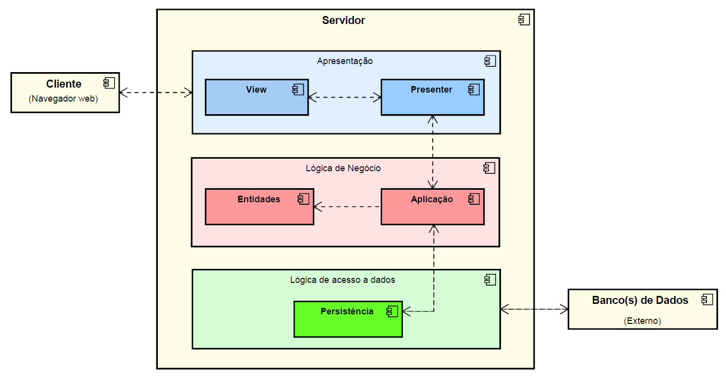

*Figura 1. Diagrama de Arquitetura do Software*

**3.1 Detalhamento das camadas**

Neste tópico, descreveremos as funcionalidades das camadas que irão compor o servidor do software.

**Apresentação**

A camada de apresentação é responsável por criar a UI do sistema, reagir aos eventos do usuário e comunicar com a camada de Lógica de negócio para requisitar ou atualizar dados.

* **View**: provê uma interface de acesso para a interação do cliente com o sistema. Se comunica apenas com a camada *Presenter*.
* **Presenter**: realiza a comunicação com a lógica de negócios. Responsável por tratar os eventos da camada view, realizar chamadas a camada de Aplicação e modificar a *View*.

**Lógica de Negócio**

**Lógica de Acesso a Dados**

**4. Tecnologias Utilizadas**

Nesta seção apresentaremos as tecnologias escolhidas para o desenvolvimento deste projeto.

**4.1 Vaadin**

**4.2 PostgreSQL**

O PostgreSQL é um SGBD relacional open source, que possui a aplicação pgAdmin, consistente em uma interface para administração e desenvolvimento para o PostgreSQL. Logo, considerando se tratar de um SGDB open source e de fácil manipulação, justifica-se sua escolha.

**4.3 Hibernate**